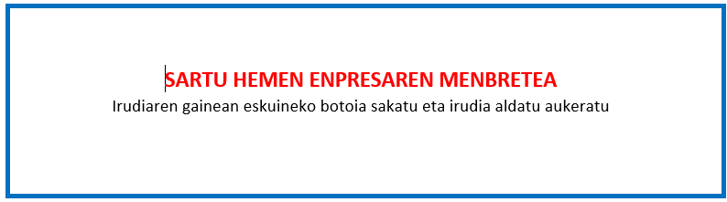

I. ERANSKINA

PROIEKTUAREN AMAIERAREN ADIERAZPENA ETA KITAPEN ETA ORDAINKETA ESKAERA - %100

"Gipuzkoako enpresa sarearen aukerak, balio diferentziala eta iraunkortasuna sustatzeko programa“
2023ko deialdia

Deklaratzailea : |  |  |  |  |  | NA
Kargua
Enpresa |  |  |  |  |  | IFZ
Proiektuaren izena

ADIERAZTEN DUT “Gipuzkoako enpresa sarearen aukerak, balio diferentziala eta iraunkortasuna sustatzeko programa" 2023ko laguntza deialdiaren barruan enpresa honek onartua duen proiektu horren egoera ondorengoa dela

Amaitua | BAI
Memoria eta agiriak  (aplikatiboan osatuak) | BAI

Hortaz, Gipuzkoako Foru Aldunditik jasotako ebazpenari jarraituz, egitasmo honi dagokion DIRULAGUNTZAREN KITAPENA ETA ORDAINKETA eskatzen dut.

Lekua eta data

n, 2024ko (a)ren a

Sinadura eta enpresaren zigilua :

